UNIVERSIDAD MAYOR, REAL Y PONTIFICIA DE SAN FRANCISCO XAVIER DE CHUQUISACA FACULTAD DE CIENCIAS Y TECNOLOGÍA



Documentación ‘Mi-Tienda’

**Materia**: **Calidad de Software** (COM450)

**Universitarios**:

* Yamil Fernando Torrez García (CU: 111-324)
* Diego Armando Párraga Ortuste (CU: 111- )

**Carrera**: Ing. Ciencias de la Computación

**Docente:** Ing. Montellano Barriga Carlos David

SUCRE-BOLIVIA

Contenido

1. Introducción 3

2. Requisitos para la instalación 4

3. Diagramas del Software 6

Diagrama de casos de uso 6

Diagrama de clases 7

Diagrama entidad Relación 8

Diagrama de componentes 9

Diagrama de Despliegue 9

Documentación del software para hacer la evaluación



# Introducción

La documentación del software es una tarea esencial para cualquier proyecto de desarrollo de software, ya que proporciona información detallada sobre el funcionamiento del sistema.

En este proyecto, se va a documentar un software de una tienda web desarrollado en Laravel. Laravel es un framework de desarrollo de aplicaciones web en PHP que permite crear aplicaciones robustas y escalables.

La tienda web es un sistema complejo que permite la compra y venta de productos en línea, por lo que es importante documentar su arquitectura, funcionalidades y proceso de desarrollo para asegurar su mantenimiento y evolución a largo plazo.

A través de esta documentación, se espera proporcionar una guía completa y detallada sobre el software de la tienda web en Laravel, para que los desarrolladores y los usuarios puedan entender el funcionamiento del sistema y hacer mejoras y modificaciones necesarias.

Nosotros empleamos el software situado en el siguiente repositorio:

<https://github.com/El-Posho-Web/Mi-Tienda>

‘Mi-Tienda’: es una aplicación web desarrollada por alumnos de la carrera de Ingeniería en Informática de la Universidad Católica de Santiago del Estero para la materia de Auditoria en Informática utilizando el framework de Laravel.

# Requisitos para la instalación

**Requerimientos**

* [**Laravel**](https://laravel.com/)
* [**NodeJs**](https://nodejs.org/es/)
* [**Composer**](https://getcomposer.org/)
* [**Php**](https://www.php.net/)
* [**Mysql**](https://www.mysql.com/)

Opcional para Php y Mysql

* [**XAMPP**](https://www.apachefriends.org/es/index.html)

**Instalación**

Para poder correr el repositorio localmente:

1. Clonar el repositorio

git clone https://github.com/El-Posho-Web/Mi-Tienda.git

1. Ir a la raiz del directorio

cd Mi-Tienda

1. Copiar el archivo .env.example a .env

cp .env.example .env

1. Crear la base de datos mi-tienda (puedes cambiar el nombre de la base de datos)
2. Go to .env file
   * Setear las credenciales de la base de datos (DB_DATABASE=mi-tienda, DB_USERNAME=root, DB_PASSWORD=)
3. Instalar las dependencias de PHP

composer install

1. Generar la key

php artisan key:generate

1. Instalar las dependencias de Front-End

npm install && npm run dev

1. Correr las migraciones

php artisan migrate

1. Correr el seeder

php artisan db:seed

Este comando creara un usuario admin y varios usuarios clientes, asi como tambien productos con la herramienta Faker

admin: [admin@ejemplo.com](mailto:admin@ejemplo.com) , password: 1234

1. Iniciar server

php artisan serve

1. Ir a **localhost:8000** en el navegador.

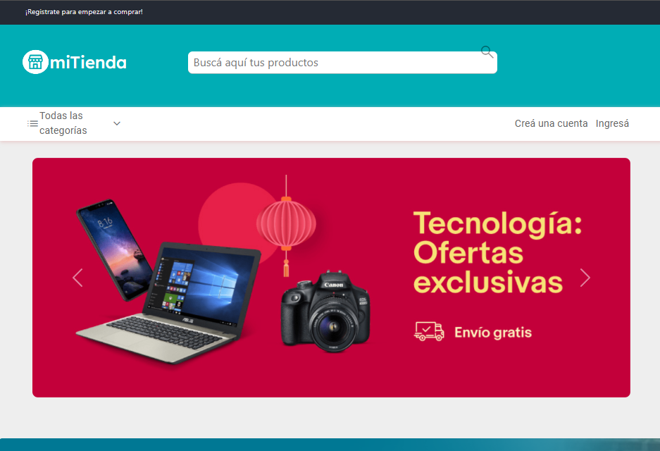

# Diagramas del Software

## Diagrama de casos de uso

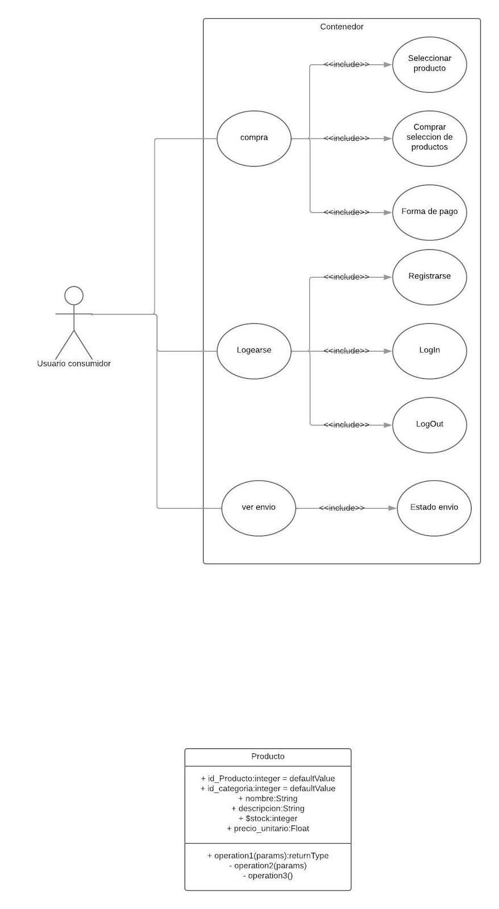

## Diagrama de clases

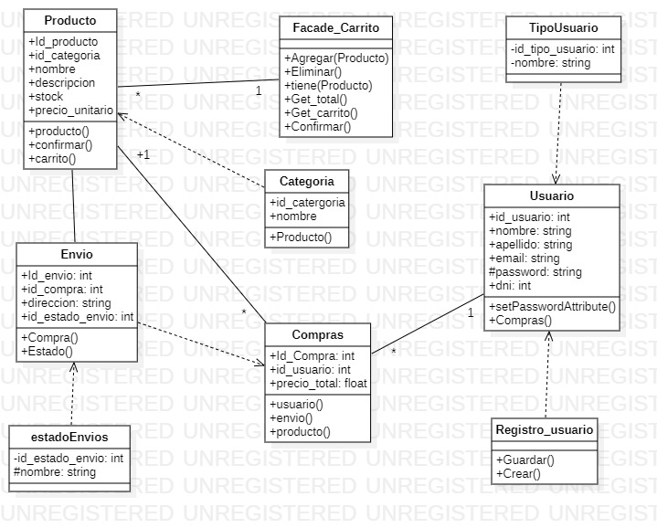

## Diagrama entidad Relación

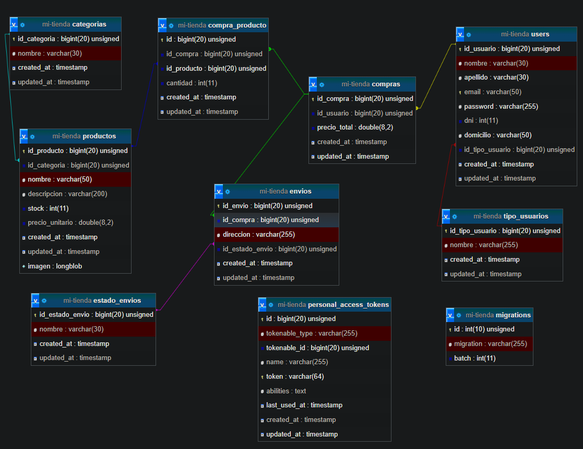

## Diagrama de componentes

## Diagrama de Despliegue

